第2讲

2Z101021 掌握项目结构分析
一、项目结构图
项目结构图（Project Diagram，或称WBS＝Work Breakdown Structure）是一个组织工具，它通过树状图的方式对一个项目的结构进行逐层分解，以反映组成该项目的所有工作任务（教材图2Z101021－1）。项目结构图中，矩形框表示工作任务（或第一层、第二层子项目等），矩形框之间的连接用连线表示。
二、项目结构的编码
每个人的身份证都有编码，最新版编码由18位数字组成，其中的几个字段分别表示地域、出生年月日和性别等。交通车辆也有编码，表示城市和购买顺序等。编码由一系列符号（如文字）和数字组成，编码工作是信息处理的一项重要的基础工作。
一个建设工程项目有不同类型和不同用途的信息，为了有组织地存储信息、方便信息的检索和信息的加工整理，必须对项目的信息进行编码，如：
（1）项目的结构编码；
（2）项目管理组织结构编码；
（3）项目的政府主管部门和各参与单位编码（组织编码）；
（4）项目实施的工作项编码（项目实施的工作过程陶编码）；
（5）项目的投资项编码（业主方）／成本项编码（施工方）；
（6）项目的进度项（进度计划的工作项）编码；
（7）项目进展报告和各类报表编码；
（8）合同编码；
（9）函件编码；
（10）工程档案编码等。
以上这些编码是因不同的用途而编制的，如：投资项编码（业主方）／成本项编码（施工方）服务于投资控制工作／成本控制工作；进度项编码服务于进度控制工作。
项目结构的编码依据项目结构图，对项目结构的每一层的每一个组成部分进行编码。项目结构的编码和用于投资控制、进度控制、质量控制、合同管理和信息管理等管理工作的编码有紧密的有机联系，但它们之间又有区别。项目结构图和项目结构的编码是编制上述其他编码的基础。
2Z101022 掌握施工管理的组织结构
一、基本的组织结构模式
组织结构模式可用组织结构图来描述，组织结构图（教材图2Z101022－1）也是一个重要的组织工具，反映一个组织系统中各组成部门（组成元素）之间的组织关系（指令关系）。在组织结构图中，矩形框表示工作部门，上级工作部门对其直接下属工作部门的指令关系用单向箭线表示。

（—）职能组织结构的特点及其应用
（二）线性组织结构的特点及其应用
（三）矩阵组织结构的特点及其应用
二、项目管理的组织结构图
对一个项目的组织结构进行分解，并用图的方式表示，就形成项目组织结构图（DOBS图，Diagram of Organizational Breakdown Structure），或称项目管理组织结构图。项目组织结构图反映一个组织系统（如项目管理班子）中各子系统之间和各元素（如各工作部门）之间的组织关系，反映的是各工作单位、各工作部门和各工作人员之间的组织关系。而项目结构图描述的是工作对象之间的关系。对一个稍大一些的项目的组织结构应该进行编码，它不同于项目结构编码，但两者之间也会有一定的联系。教材图2Z101022－8是项目组织结构图的示例，它属于职能组织结构。
一个建设工程项目的实施除了业主方外，还有许多单位参加，如设计单位、施工单位、供货单位和工程管理咨询单位以及有关的政府行政管理部门等，项目组织结构图应注意表达业主方以及项目的参与单位有关的各工作部门之间的组织关系。

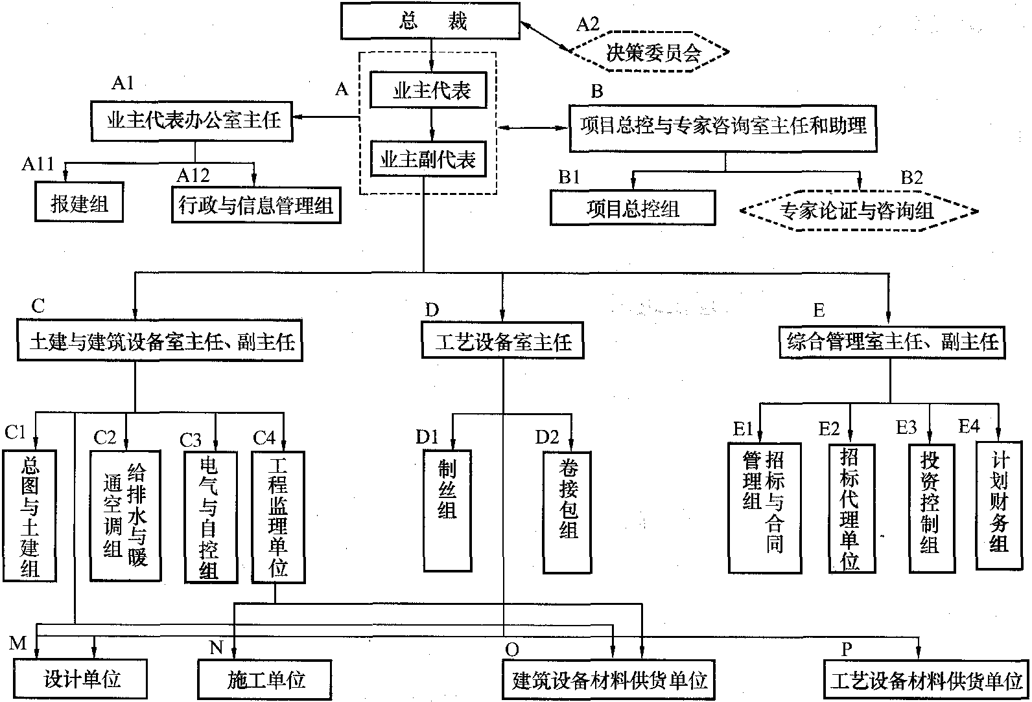
业主方、设计方、施工方、供货方和工程管理咨询方的项目管理的组织结构都可用各自的项目组织结构图予以描述。项目组织结构图应反映项目经理和费用（投资或成本）控制、进度控制、质量控制、合同管理、信息管理及组织与协调等主管工作部门或主管人员之间的组织关系。
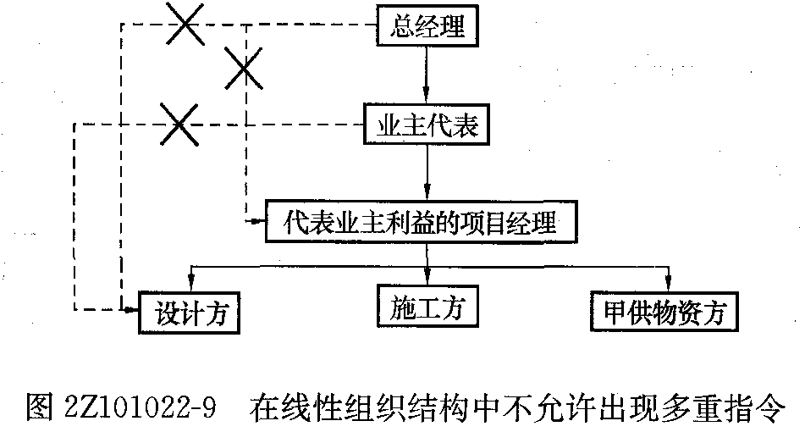
图2Z101022－9是一个线性组织结构的项目组织结构图示例，在线性组织结构中每一个工作部门只有惟一的上级工作部门，其指令来源是惟一的。在图2ZL01022 9中表示了总经理不允许对项目经理、设计方直接下达指令，总经理必须通过业主代表下达指令；而业主代表也不允许对设计方等直接下达指令，他必须通过项目经理下达指令，否则就会出现矛盾的指令。项目的实施方（如图2Z1010229中的设计方、施工方和甲供物资方）的惟一指令来源是业主方的项目经理，这有利于项目的顺利进行。
2Z101023 熟悉施工管理的工作任务分工
业主方和项目各参与方，如设计单位、施工单位、供货单位和工程管理咨询单位等都有各自的项目管理的任务，上述各方都应该编制各自的项目管理任务分工表。
为了编制项目管理任务分工表，首先应对项目实施的各阶段的费用（投资或成本）控制、进度控制、质量控制、合同管理、信息管理和组织与协调等管理任务进行详细分解，在项目管理任务分解的基础上确定项目经理和费用（投资或成本）控制、进度控制、质量控制、合同管理、信息管理及组织与协调等主管工作部门或主管人员的工作任务。
一、工作任务分工
每一个建设项目都应编制项目管理任务分工表，这是一个项目的组织设计文件的一部分。在编制项目管理任务分工表前，应结合项目的特点，对项目实施各阶段的费用（投资或成本）控制、进度控制、质量控制、合同管理、信息管理和组织与协调等管理任务进行详细分解。在项目管理任务分解的基础上，明确项目经理和上述管理任务主管工作部门或主管人员的工作任务，从而编制工作任务分工表
二、工作任务分工表
在工作任务分工表中应明确各项工作任务由哪个工作部门（或个人）负责，由哪些工作部门（或个人）配合或参与。无疑，在项目的进展过程中，应视必要性对工作任务分工表进行调整。
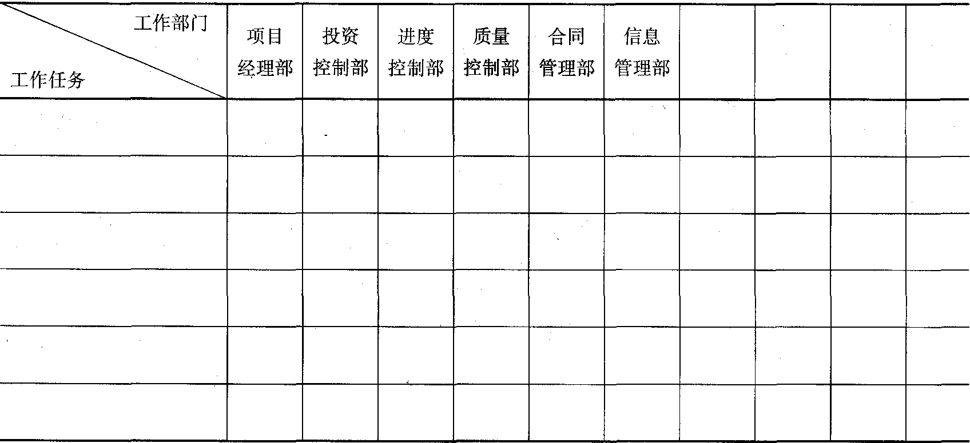
某大型公共建筑属国家重，R工程，在项目实施的初期，项目管理咨询公司建议把工作任务划分成26个大块，针对这26个大块任务编制了工作任务分工表（如表2Z101023－2所示），随着工程的进展，任务分工表还将不断深化和细化，该表有如下特点：
（1）任务分工表主要明确哪项任务由哪个工作部门（机构）负责主办，另明确协办部门和配合部门，主办、协办和配合在表中分别用三个不同的符号表示；
（2）在任务分工表的每一行中，即每一个任务，都有至少一个主办工作部门；
（3）运营部和物业开发部参与整个项目实施过程，而不是在工程竣工前才介人工作

2Z101024 熟悉施工管理的管理职能分工

一、管埋职能的内涵
管理是由多个环节组成的过程，即：
（1）提出问题；
（2）筹划——提出解决问题的可能的方案，并对多个可能的方案进行分析；
（3）决策；
（4）执行；
（5）检查。
这些组成管理的环节就是管理的职能。管理的职能在一些文献中也有不同的表述，但其内涵是类似的。
业主方和项目各参与方，如设计单位、施工单位、供货单位和工程管理咨询单位等都有各自的项目管理的任务和其管理职能分工，上述各方都应该编制各自的项目管理职能分工表。
管理职能分工表（表1Z201024－1）是用表的形式反映项目管理班子内部项目经理、各工作部门和各工作岗位对各项工作任务的项目管理职能分工。表中用拉丁字母表示管理职能。管理职能分工表也可用于企业管理。

2Z101025 熟悉施工管理的工作流程组织
工作流程组织包括：
（1）管理工作流程组织，如投资控制、进度控制、合同管理、付款和设计变更等流程；
（2）信息处理工作流程组织，如与生成月度进度报告有关的数据处理流程；
（3）物质流程组织，如钢结构深化设计工作流程，弱电工程物资采购工作流程，外立面施工工作流程等。
一、工作流程组织的任务
每一个建设项目应根据其特点，从多个可能的工作流程方案中确定以下几个主要的工作流程组织：
（1）设计准备工作的流程；
（2）设计工作的流程；
（3）施工招标工作的流程；
（4）物资采购工作的流程；
（5）施工作业的流程；
（6）各项管理工作（投资控制、进度控制、质量控制、合同管理和信息管理等）的流程；
（7）与工程管理有关的信息处理的流程。
这也就是工作流程组织的任务，即定义工作的流程。
工作流程图应视需要逐层细化，如投资控制工作流程可细化为初步设计阶段投资控制工作流程图、施工图阶段投资控制工作流程图和施工阶段投资控制工作流程图等。
业主方和项目各参与方，如工程管理咨询单位、设计单位、施工单位和供货单位等都有各自的工作流程组织的任务。
二、工作流程图
工作流程图用图的形式反映一个组织系统中各项工作之间的逻辑关系，它可用以描述工作流程组织。工作流程图是一个重要的组织工具，如教材图2Z1010Z5－1所示。工作流程图用矩形框表示工作，箭线表示工作之间的逻辑关系，菱形框表示判别条件。也可用两个矩形框分别表示工作和工作的执行者。

2Z101030 熟悉施工组织设计的内容和编制方法
2Z101031 熟悉施工组织设计的内容
施工组织设计的基本内容
施工组织设计的内容要结合工程对象的实际特点、施工条件和技术水平进行综合考虑，一般包括以下基本内容：
1．工程概况
（1）本项目的性质、规模、建设地点、结构特点、建设期限、分批交付使用的条件、合同条件；
（2）本地区地形、地质、水文和气象情况；
（3）施工力量，劳动力、机具、材料、构件等资源供应情况；
（4）施工环境及施工条件等。
2．施工部署及施工方案
（1）根据工程情况，结合人力、材料、机械设备、资金、施工方法等条件，全面部署施工任务，合理安排施工顺序，确定主要工程的施工方案；
（2）对拟建工程可能采用的几个施工方案进行定性、定量的分析，通过技术经济评价，选择最佳方案。
3．施工进度计划
（1）施工进度计划反映了最佳施工方案在时间上的安排，采用计划的形式，使工期、成本、资源等方面，通过计算和调整达到优化配置，符合项目目标的要求；
（2）使工序有序地进行，使工期、成本、资源等通过优化调整达到既定目标，在此基础上编制相应的人力和时间安排计划、资源需求计划和施工准备计划。
4．施工平面图
施工平面图是施工方案及施工进度计划在空间上的全面安排。它把投人的各种资源、材料、构件、机械、道路、水电供应网络、生产、生活活动场地及各种临时工程设施合理地布置在施工现场，使整个现场能有组织地进行文明施工。
5．主要技术经济指标
技术经济指标用以衡量组织施工的水平，它是对施工组织设计文件的技术经济效益进行全面评价。
二、施工组织设计的分类及其内容
根据施工组织设计编制的广度、深度和作用的不同，可分为：
（1）施工组织总设计；
（2）单位工程施工组织设计；
（3）分部（分项）工程施工组织设计（或称分部（分项）工程作业设计）。
（—）施工组织，总设计的内容
施工组织总设计是以整个建设工程项目为对象（如一个工厂、一个机场、一个道路工程（包括桥梁）、一个居住小区等）而编制的。它是对整个建设工程项目施工的战略部署，是指导全局性施工的技术和经济纲要。施工组织总设计的主要内容如下：
1．建设项目的工程概况；
2．施工部署及其核心工程的施工方案；
3．全场性施工准备工作计划；
4．施工总进度计划；
5．各项资源需求量计划；
6．全场性施工总平面图设计；
7．主要技术经济指标（项目施工工期、劳动生产率、项目施工质量、项目施工成本、项目施工安全、机械化程度、预制化程度、暂设工程等）。
（二）单位工程施工组织设计的内容
单位工程施工组织设计是以单位工程（如一栋楼房、一个烟囱、一段道路、一座桥等）为对象编制的，在施工组织总设计的指导下，由直接组织施工的单位根据施工图设计进行编制，用以直接指导单位工程的施工活动，是施工单位编制分部（分项）工程施工组织设计和季、月、旬施工计划的依据。单位工程施工组织设计根据工程规模和技术复杂程度不同，其编制内容的深度和广度也有所不同。对于简单的工程，一般只编制施工方案，并附以施工进度计划和施工平面图。单位工程施工组织设计的主要内容如下：
1．工程概况及施工特点分析；
2．施工方案的选择；
3．单位工程施工准备工作计划；
4．单位工程施工进度计划；
5．各项资源需求量计划；
6．单位工程施工总平面图设计；
7．技术组织措施、质量保证措施和安全施工措施；
8．主要技术经济指标（工期、资源消耗的均衡性、机械设备的利用程度等）。
（三）分部（分项）工程施工组织设计的内容
分部（分项）工程施工组织设计（也称为分部（分项）工程作业设计，或称分部（分项）工程施工设计）是针对某些特别重要的、技术复杂的，或采用新工艺、新技术施工的分部（分项）工程，如深基础、无粘结预应力混凝土、特大构件的吊装、大量土石方工程、定向爆破工程等为对象编制的，其内容具体、详细，可操作性强，是直接指导分部（分项）工程施工的依据。分部（分项）工程施工组织设计的主要内容如下：
1．工程概况及施工特点分析；
2．施工方法和施工机械的选择；
3．分部（分项）工程的施工准备工作计划；
4．分部（分项）工程的施工进度计划；
5．各项资源需求量计划；
6．技术组织措施、质量保证措施和安全施工措施；
7．作业区施工平面布置图设计。
2Z101032 熟悉施工组织设计的编制方法
一、施工组织设计的编制原则
在编制施工组织设计时，宜考虑以下原则：
1．重视工程的组织对施工的作用；
2．提高施工的工业化程度；
3．重视管理创新和技术创新；
4．重视工程施工的目标控制；
5．积极采用国内外先进的施工技术；
6．充分利用时间和空间，合理安排施工顺序，提高施工的连续性和均衡性；
7．合理部署施工现场，实现文明施工。
二、施工组织总设计和单位工程施工组织设计的编制依据
（—）施工组织总设计的编制依据
主要包括：
1．计划文件；
2．设计文件；
3．合同文件；
4．建设地区基础资料；
5．有关的标准、规范和法律；
6．类似建设工程项目的资料和经验。
（二）单位工程施工组织设计的编制依据
主要包括：
1．建设单位的意图和要求，如工期、质量、预算要求等；
2．工程的施工图纸及标准图；
3．施工组织歆设计对本单位工程的工期、质量和成本的控制要求；
4．资源配置情况；
5．建筑环境、场地条件及地质、气象资料，如工程地质勘测报告、地形图和测量控制等；
6．有关的标准、规范和法律；
7．有关技术新成果和类似建设工程项目的资料和经验。
三、施工组织总设计的编制程序
施工组织总设计的编制通常采用如下程序：
1．收集和熟悉编制施工组织总设计所需的有关资料和图纸，进行项目特点和施工条件的调查研究；
2．计算主要工种工程的工程量；
3．确定施工的总体部署；
4．拟订施工方案；
5．编制施工总进度计划；
6．编制资源需求量计划；
7．编制施工准备正作计划；
8．施工总平面图设计；
9．计算主要技术经济指标。
应该指出，以上顺序中有些顺序必须这样，不可逆转，如：
（1）拟订施工方案后才可编制施工，洼进度计划（因为进度的安排取决于施工的方案）；
（2）编制施工总进度计划后才可编制资源需求量计划（因为资源需求量计划要反映各种资源在时间上的需求）。
但是在以上顺序中也有些顺序应该根据具体项目而定，如确定施工的总体部署和拟订施工方案，两者有紧密的联系，往往可以交叉进行。
单位工程施工组织设计的编制程序与施工组织总设计的编制程序非常类似，此不赘述。

2Z201020组织 --2Z201030施工组织设计
练习:

1.建设工程项目的组织结构如采用矩阵组织结构模式，则每一个工作部门的指令源有（ ）个。
A．1
B．2
C．3
D．4
正确答案：B
2．工作流程图是以图示形式反映一个组织系统中各项工作之间的（ ）关系。
A．合同
B．经济
C．逻辑
D．指令
正确答案：C
3．以下关于组织的论述错误的是( )。
A．组织结构模式是相对静态的组织关系
B．组织分工是一种动态的组织关系
C．组织结构模式和组织分工都是一种相对静态的组织关系
D．工作流程组织是一种动态关系
答案：B

4．用图的形式反映一个组织系统中各项工作之间的逻辑关系的是( )。
A．组织结构模式
B．组织分工
C．工作流程图
D．组织工具
标准答案：c

5．施工平面图是施工方案及（ ）在空间上的全面安排。

A．施工进度计划
B．施工组织设计

C．施工准备计划

D．时间安排计划

答案：A

6．施工组织总设计是以（ ）为对象而编制，是指导全局性施工的技术和经济纲要。
A．单项工程

B．单位工程
C．分部工程
D．整个建设工程项目
答案：D

7．施工组织设计一般应包括的内容有（ ）。
A．工程概况
B．分部工程作业设计
C．施工部署及施工方案
D。施工进度计划

E．施工平面图

答案：ACDE

8．系统的组织论包括( )。
A．系统的组织结构模式
B．组织分工
C．工程流程组织
D．WBS
E．OBS
标准答案：A, B, C

9.组织工具包括( )。
A．组织结构图
B．任务分工表
C．管理职能分工表
D．工作流程图
E．OBS
标准答案：A, B, C, D

作业
1．单位工程施工组织设计是以单位工程为对象而编制，在施工组织总设计的指导下，由直接组织施工的单位根据（ ）进行编制。
A．施工方案
B．施工计划

C．施工图设计

D．施工部署

答案：C
2.下列属于动态关系的是( )。
A．组织结构模式
B．组织分工
C．工作流程组织
D．WBS
标准答案：c
解 析：组织结构模式和组织分工都是一种相对静态的组织关系。而工作流程组织则可反映一个组织系统中各项工作之间的逻辑关系，是一种动态关系。

3.（ ）组织机构每一个部门只有一个指令源。
A．职能
B．线性
C．矩阵
D．事业部
标准答案：b
解 析：在线性组织结构中，每一个工作部门只有一个指令源，避免了由于矛盾的指令而影响组织系统的运行。
4．指令源有两个组织机构的是( )组织机构。
A．职能
B．线性
C．矩阵
D．事业部
标准答案：c
解 析：矩阵组织结构是一种较新型的组织结构模式。矩阵组织结构设纵向和横向两种不同类型的工作部门，在矩阵组织结构中，指令来自于纵向和横向工作部门，因此其指令源有两个。
5．每一个工作部门可能有多个矛盾的指令源的是( )组织结构。
A．职能
B．线性
C．矩阵
D．事业部
标准答案：a
解 析：职能组织结构是一种传统的组织结构模式。在职能组织结构中，每一个工作部门可能有多个矛盾的指令源。
6．以下关于组织的论述错误的是( )。
A．组织结构模式是相对静态的组织关系
B．组织分工是一种动态的组织关系
C．组织结构模式和组织分工都是一种相对静态的组织关系
D．工作流程组织是一种动态关系
答案：B。

解 析：组织结构模式和组织分工都是一种相对静态的组织关系。而工作流程组织则可反映一个组织系统中各项工作之间的逻辑关系，是一种动态关系。
7．施工平面图是施工方案及（ ）在空间上的全面安排。
纲要。
A．施工进度计划
B．施工组织设计

C．施工准备计划

D．时间安排计划

答案：A
8．施工组织总设计是以（ ）为对象而编制，是指导全局性施工的技术和经济
A．单项工程
B．单位工程
C．分部工程
D．整个建设工程项目

答案：D

9．矩阵组织机构的特点包括( )。
A．指令源有两个
B．适用于大的系统
C．有两个以上的指令源
D．单一的指令源
E．在大的组织系统中，指令路径有时过长
标准答案：A, B
解 析：矩阵组织结构是一种较新型的组织结构模式。矩阵组织结构设纵向和横向两种不同类型的工作部门，在矩阵组织结构中，指令来自于纵向和横向工作部门，因此其指令源有两个。矩阵组织结构适宜用于大的组织系统。

10 根据施工组织设计编制的广度、深度和作用的不同，可分为（ ）。
A．施工组织总设计
B．单项工程施工组织设计
C．单位工程施工组织设计
D．分部(分项)工程施工组织设计
E．建设项目施工组织设计
答案：ACD

